《面向对象系统分析与设计课程设计》作业

设计一个具备线下实体店销售和线上订单销售的喻达文具用品超市的系统。该系统的线下子系统的用例包括收银员收银、采购员采购物品、库存管理员入库登记、出库登记和盘存，实体类的类模型如图1所示。其中Order表示帐单类，一个账单对象表示一次购物，有该次购物的dataTime即日期时间、total即总金额等属性；OrderItem表示帐单项类，一个账单项对象表示一次购物中所购买的一种物品，包含所购买物品的inventoryId即物品条码、qty即本次购买该物品的数量、price即购买单价，共3个属性；Inventory表示物品类，一个物品对象表示超市里货架上的一种物品，有inventoryId即物品条码、desc即物品名称描述、factory即供货厂家、markedPrice即物品标价、evenCost即库存均价、qOH即当前库存量等属性。超市货架上的每件物品都贴有物品条码，为某种物品的唯一编码，用光笔扫描可有效输入。

喻达文具超市系统的线上子系统部分，需要支持由销售经理发布线上文具物品的分类目录、发布物品描述和价格。由顾客实名注册后，选择物品到购物车（购物车即订单），系统计算订单价格。线上订单的价格可以设定依据订单总金额或者依据物品数量进行优惠计价的两种计价公式。订单价格经确顾客认后，顾客对购物车结帐。对结帐完成的订单，生成提货单。提货单由库存管理员拣货并出库，如果拣货完成，则生成含有顾客收货地址的送货单，交给快递公司派送；如果库存管理员拣货时出现缺货，则缺货部分按订单价格退订，其余部分生成送货单。

该系统应具备适当的查询和统计功能。

依据上述需求，设计此系统的分析与设计模型。
一．设计覆盖上述需求，较为完整的系统用例图，简要说明每个用例；
1. 线下子系统
1.1 顾客到店购物
参与者：顾客
功能描述：顾客进入实体店，浏览并选择商品。
操作流程：
顾客进入店铺并浏览商品。
顾客选择商品并将其加入购物车。
顾客通过扫描条形码查看商品信息。
1.2 顾客提交订单
参与者：顾客
功能描述：顾客选择商品后，向收银员提交订单。
操作流程：
顾客提交购物车中的商品。
顾客确认订单并准备付款。
1.3 收银员收银
参与者：收银员
功能描述：收银员处理顾客付款，生成账单。
操作流程：
收银员扫描商品条形码，计算总金额。
顾客付款，收银员确认支付。
收银员打印收据。
1.4 顾客付款
参与者：顾客
功能描述：顾客通过现金、信用卡或移动支付完成付款。
操作流程：
顾客选择付款方式。
顾客完成支付，收银员确认支付。
1.5 退换货处理
参与者：顾客、收银员
功能描述：顾客对购买的商品进行退换货操作。
操作流程：
顾客提出退换货请求。
收银员核对商品和购买凭证。
顾客退还商品并获得退款或换货。
1.6 订单发货（线下自提）
参与者：顾客、库存管理员
功能描述：顾客选择线下自提，库存管理员准备商品并交给顾客。
操作流程：
顾客选择自提服务并提交订单。
库存管理员根据订单准备商品。
顾客到店自提商品。
1.7采购员采购物品：
说明：采购员根据库存数据，采购缺货或库存不足的商品。采购信息记录到系统中，系统更新库存。
参与者：采购员
流程：根据库存情况生成采购单，完成物品采购并更新库存。
1.8库存管理员入库登记：
说明：库存管理员登记新到货物品的入库信息，系统更新库存量。
参与者：库存管理员
流程：库存管理员输入物品的入库信息，如数量、物品描述等，系统更新库存。
1.9库存管理员出库登记：
说明：库存管理员登记商品的出库信息，系统减少相应库存量。
参与者：库存管理员
流程：根据销售或其他需求，出库商品，系统更新库存。
1.10库存管理员盘存：
说明：库存管理员定期对库存进行盘点，检查实际库存与系统记录是否一致。
参与者：库存管理员
流程：进行实际库存盘点，更新系统中的库存数据。
2. 线上子系统
2.1 顾客注册
参与者：顾客
功能描述：顾客在网上商城注册账户，进行实名验证。
操作流程：
顾客填写个人信息并提交。
系统验证信息并创建账户。
2.2 顾客选择商品并加入购物车
参与者：顾客
功能描述：顾客在网上商城浏览商品，并将商品添加到购物车。
操作流程：
顾客浏览商品列表。
选择商品并添加到购物车。
2.3 购物车结算与优惠计算
参与者：顾客
功能描述：顾客在购物车结算时，系统自动计算优惠。
操作流程：
顾客确认购物车中的商品。
系统根据订单总金额或商品数量计算优惠。
顾客确认订单并提交。
2.4 生成提货单与送货单
参与者：库存管理员、快递公司
功能描述：生成提货单供库存管理员拣货，生成送货单交给快递公司派送。
操作流程：
库存管理员根据提货单拣货。
系统生成送货单交给快递公司。
快递公司派送商品。
2.5 订单缺货处理
参与者：库存管理员
功能描述：如果订单中有缺货商品，库存管理员处理退订和发货操作。
操作流程：
库存管理员检查商品库存，发现缺货。
系统退还缺货商品的金额，并更新订单。
剩余商品生成送货单。
3. 销售经理功能模块
3.1 发布物品分类目录
参与者：销售经理
功能描述：销售经理发布或编辑商品分类目录，管理商品的分类。
操作流程：
销售经理创建新的商品分类或修改现有分类。
分类目录发布到线上商城。
3.2 发布物品描述
参与者：销售经理
功能描述：销售经理为商品添加详细描述，包括名称、规格、用途等。
操作流程：
销售经理输入商品描述信息。
系统更新商品信息。
3.3 设置物品价格
参与者：销售经理
功能描述：销售经理设置商品的价格，包括促销或折扣。
操作流程：
销售经理为商品设定价格。
系统更新商品价格。
3.4 发布物品到线上商城
参与者：销售经理
功能描述：销售经理将商品推送到线上商城供顾客购买。
操作流程：
销售经理选择已发布商品。
商品上线到线上商城。
4. 查询与统计功能
4.1 库存查询
参与者：库存管理员、销售经理
功能描述：查询当前库存状态，包括物品数量、供应商信息等。
操作流程：
用户输入查询条件。
系统展示库存情况。
4.2 订单查询
参与者：顾客、销售经理
功能描述：查询订单状态，查看订单详情。
操作流程：
用户输入订单ID或其他条件进行查询。
系统展示订单详情。
4.3 商品查询
参与者：顾客、库存管理员
功能描述：顾客或库存管理员查询商品信息、库存量等。
操作流程：
用户输入商品信息或查询条件。
系统展示商品详情。
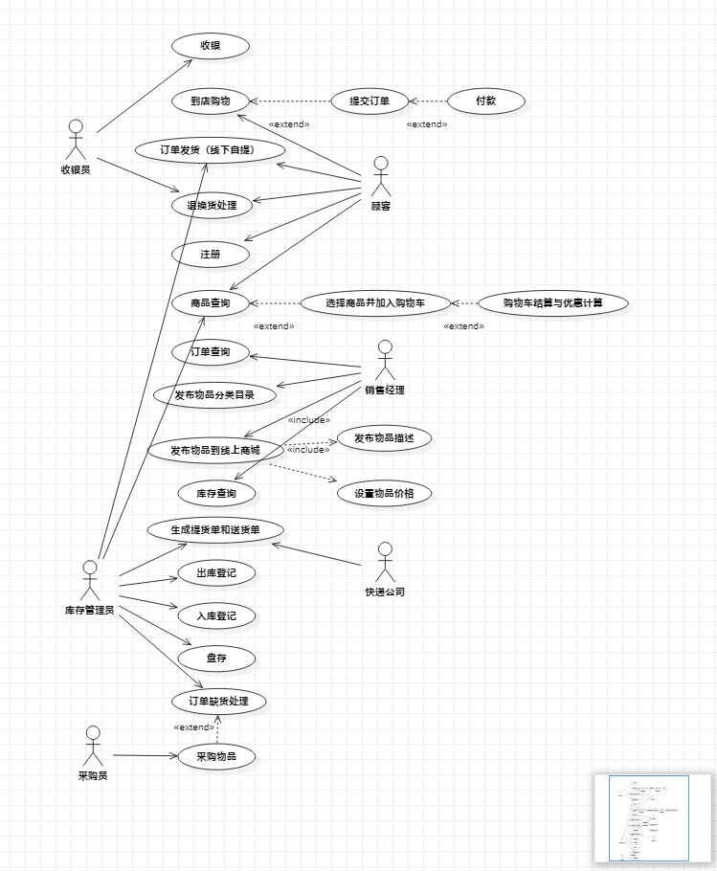
- 设计能够达到1)的全部功能的类图；
类图说明
Order：表示订单信息，包含订单的基本信息，如日期、总金额、顾客、订单项等。
OrderItem：表示订单项，关联到具体的商品（Inventory），并记录购买数量、价格等信息。
Inventory：表示库存商品，包含商品的基本信息，如商品条形码、名称、描述、价格、库存量等。
Customer：表示顾客，包含顾客的个人信息、订单记录等。
Employee：表示系统中的员工，包括收银员、库存管理员等，负责订单处理和库存管理。
Payment：表示支付信息，记录订单支付的方式、金额等信息。
Discount：表示优惠信息，记录折扣活动等。
Category：表示商品分类，商品可以归属于不同的分类。
Shipping：表示订单的配送信息，包括配送方式、收货地址等。
Product：表示单个商品，包括商品的名称、价格等基础信息。
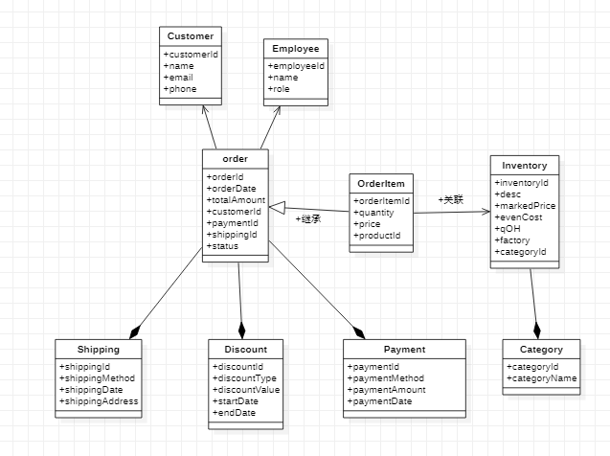
- 开发全部用例的正常事件流步骤；
1. 线下子系统
1.1 顾客到店购物
参与者：顾客
功能描述：顾客进入实体店，浏览并选择商品。
操作流程：
顾客进入店铺并开始浏览商品。
顾客选择自己感兴趣的商品。
顾客通过扫描商品条形码查看详细信息，如价格、描述等。
顾客将商品加入购物车，继续挑选其他商品或准备结账。
1.2 顾客提交订单
参与者：顾客
功能描述：顾客选择商品后，向收银员提交订单。
操作流程：
顾客确认购物车中的商品。
顾客将购物车商品提交给收银员。
顾客确认订单内容（商品、数量、价格等）。
1.3 收银员收银
参与者：收银员
功能描述：收银员处理顾客付款，生成账单。
操作流程：
收银员扫描商品条形码。
系统计算商品总金额。
顾客确认金额，进行付款。
收银员确认顾客支付方式并处理支付。
收银员打印收据并交给顾客。
1.4 顾客付款
参与者：顾客
功能描述：顾客通过现金、信用卡或移动支付完成付款。
操作流程：
顾客选择付款方式（现金、信用卡、移动支付等）。
顾客完成支付，收银员确认支付是否成功。
顾客确认支付后，收银员发放商品。
1.5 退换货处理
参与者：顾客、收银员
功能描述：顾客对购买的商品进行退换货操作。
操作流程：
顾客向收银员提出退换货请求。
收银员验证商品和购买凭证。
顾客退还商品并获得退款或换货。
系统更新库存，处理退换货记录。
1.6 订单发货（线下自提）
参与者：顾客、库存管理员
功能描述：顾客选择线下自提，库存管理员准备商品并交给顾客。
操作流程：
顾客选择“线下自提”选项并提交订单。
库存管理员根据提货单准备商品。
顾客前往自提点领取商品。
1.7 采购员采购物品
参与者：采购员
功能描述：采购员根据库存数据，采购缺货或库存不足的商品。
操作流程：
采购员查看库存情况。
系统生成缺货商品采购单。
采购员根据订单或库存需求完成采购。
采购信息记录到系统，更新库存。
1.8 库存管理员入库登记
参与者：库存管理员
功能描述：库存管理员登记新到货物品的入库信息，系统更新库存量。
操作流程：
库存管理员接收新到的商品。
输入物品的入库信息（数量、描述等）。
系统更新库存量和入库记录。
1.9 库存管理员出库登记
参与者：库存管理员
功能描述：库存管理员登记商品的出库信息，系统减少相应库存量。
操作流程：
库存管理员接到订单或销售需求。
库存管理员出库商品。
系统更新库存，减少相应的库存量。
1.10 库存管理员盘存
参与者：库存管理员
功能描述：库存管理员定期对库存进行盘点，检查实际库存与系统记录是否一致。
操作流程：
库存管理员进行实际库存盘点。
系统更新库存数据并校对盘点结果。
根据盘点结果调整库存。
2. 线上子系统
2.1 顾客注册
参与者：顾客
功能描述：顾客在网上商城注册账户，进行实名验证。
操作流程：
顾客访问注册页面，填写注册信息。
系统验证顾客提交的注册信息（如邮箱、手机号）。
顾客完成注册并成功登录。
2.2 顾客选择商品并加入购物车
参与者：顾客
功能描述：顾客在网上商城浏览商品，并将商品添加到购物车。
操作流程：
顾客浏览商品并选择感兴趣的商品。
顾客点击“添加到购物车”按钮。
商品加入购物车，顾客可以继续购物或结算。
2.3 购物车结算与优惠计算
参与者：顾客
功能描述：顾客在购物车结算时，系统自动计算优惠。
操作流程：
顾客查看购物车，确认商品信息。
系统根据订单总金额或商品数量计算优惠。
顾客确认订单，并提交支付。
2.4 生成提货单与送货单
参与者：库存管理员、快递公司
功能描述：生成提货单供库存管理员拣货，生成送货单交给快递公司派送。
操作流程：
库存管理员根据提货单拣货。
系统生成送货单并交给快递公司。
快递公司根据送货单进行派送。
2.5 订单缺货处理
参与者：库存管理员
功能描述：如果订单中有缺货商品，库存管理员处理退订和发货操作。
操作流程：
库存管理员检查商品库存，发现缺货商品。
系统退还缺货商品的金额并更新订单状态。
剩余商品生成送货单，继续发货。
3. 销售经理功能模块
3.1 发布物品分类目录
参与者：销售经理
功能描述：销售经理发布或编辑商品分类目录，管理商品的分类。
操作流程：
销售经理创建或修改商品分类。
分类发布到线上商城，供顾客浏览。
3.2 发布物品描述
参与者：销售经理
功能描述：销售经理为商品添加详细描述，包括名称、规格、用途等。
操作流程：
销售经理为商品输入描述信息。
系统更新商品描述并展示给顾客。
3.3 设置物品价格
参与者：销售经理
功能描述：销售经理设置商品的价格，包括促销或折扣。
操作流程：
销售经理为商品设置价格。
系统更新商品价格。
3.4 发布物品到线上商城
参与者：销售经理
功能描述：销售经理将商品推送到线上商城供顾客购买。
操作流程：
销售经理选择商品并发布到商城。
商品上线，顾客可以购买。
4. 查询与统计功能
4.1 库存查询
参与者：库存管理员、销售经理
功能描述：查询当前库存状态，包括物品数量、供应商信息等。
操作流程：
用户输入查询条件。
系统展示库存信息。
4.2 订单查询
参与者：顾客、销售经理
功能描述：查询订单状态，查看订单详情。
操作流程：
用户输入订单ID或其他查询条件。
系统显示订单详情。
4.3 商品查询
参与者：顾客、库存管理员
功能描述：顾客或库存管理员查询商品信息、库存量等。
操作流程：
用户输入商品信息或查询条件。
系统展示商品详情。

四．选择线下1个核心用例，线上2个核心用例，开发这3个用例的其他事件流，建立这3个核心用例的完整的活动图，以及能够覆盖正常和其他事件流的多个时序图；
五．选择3个核心类，设计覆盖对象完整生命期的状态图；
六．设计系统的组件图和部署图。

